 | Министерство науки и высшего образования Российской Федерации  Федеральное государственное автономное образовательное учреждение  высшего образования  «Московский государственный технический университет  имени Н.Э. Баумана  (национальный исследовательский университет)»  (МГТУ им. Н.Э. Баумана)

ФАКУЛЬТЕТ | ИНФОРМАТИКА И СИСТЕМЫ УПРАВЛЕНИЯ
КАФЕДРА | СИСТЕМЫ ОБРАБОТКИ ИНФОРМАЦИИ И УПРАВЛЕНИЯ

РАСЧЕТНО-ПОЯСНИТЕЛЬНАЯ ЗАПИСКА
К НАУЧНО-ИССЛЕДОВАТЕЛЬСКОЙ РАБОТЕ
НА ТЕМУ:
Прогнозирование стоимости жилья
с использованием алгоритмов машинного обучения

Студент | ИУ5-62Б |  |  |  | А.А. Баринов
 | (группа) |  | (подпись, дата) |  | (И.О. Фамилия)
Руководитель НИР |  |  |  |  | Ю.Е.Гапанюк
 |  |  | (подпись, дата) |  | (И.О. Фамилия)

2026 г.

Министерство науки и высшего образования Российской Федерации
Федеральное государственное бюджетное образовательное учреждение
высшего образования
«Московский государственный технический университет имени Н.Э. Баумана
(национальный исследовательский университет)»
(МГТУ им. Н.Э. Баумана)

УТВЕРЖДАЮ
Заведующий кафедрой __ИУ5___
(Индекс)
______________ _В.И. Терехов_____
(И.О.Фамилия)
« _____ » ____________ 20 ____ г.

ЗАДАНИЕ
на выполнение научно-исследовательской работы

по теме _ «Прогнозирование стоимости жилья с использованием алгоритмов машинного обучения»

Студент группы _______ИУ5-62Б________

_______________Баринов Артемий Андреевич__________________________________
(Фамилия, имя, отчество)

Направленность НИР (учебная, исследовательская, практическая, производственная, др.)
_______________________________Исследовательская______________________________
Источник тематики(кафедра,предприятие,НИР) _______________НИР_________________

График выполнения НИР: 25% к 3 нед., 50% к 9 нед., 75% к 12 нед., 100% к 15 нед.

Техническое задание На основе датасета California Housing решить задачу регрессии, используя различные модели машинного обучения, подбор гиперпараметров, сравнение результатов, визуализацию и создать веб-приложение на Streamlit с возможностью изменения гиперпараметров.

Оформление научно-исследовательской работы:

Расчетно-пояснительная записка на __ листах формата А4.
Перечень графического (иллюстративного) материала (чертежи, плакаты, слайды и т.п.)
_____________________________________________________________________________
_____________________________________________________________________________
_____________________________________________________________________________
_____________________________________________________________________________

Дата выдачи задания « » февраля 2026 г.

Руководитель НИР _________________ Ю. Е. Гапанюк
(Подпись, дата) (И.О.Фамилия)
Студент _________________ А.А.Баринов
(Подпись, дата) (И.О.Фамилия)
Примечание: Задание оформляется в двух экземплярах: один выдается студенту, второй хранится на кафедре.

Введение
В современном мире рынок недвижимости активно развивается, а цены на жилье зависят от множества факторов: расположения, инфраструктуры, демографических характеристик района и экономических показателей. Анализ характеристик жилых районов с использованием методов машинного обучения позволяет выявлять закономерности, влияющие на стоимость недвижимости, а также получать дополнительную информацию о факторах ценообразования и тенденциях рынка жилья.
Цель исследования — построение и анализ моделей машинного обучения для прогнозирования медианной стоимости домов на основе набора данных California Housing. В рамках работы проводится разведочный анализ данных, обработка и преобразование признаков (включая заполнение пропусков и кодирование категориальных переменных), обучение и сравнение различных моделей регрессии, а также оценка их качества с использованием набора метрик регрессии.
Актуальность исследования обусловлена необходимостью автоматизированной оценки стоимости недвижимости для риелторских компаний, банков (при оформлении ипотеки), страховых организаций и государственных структур. Методы машинного обучения позволяют эффективно анализировать характеристики жилых районов, выявлять скрытые зависимости между признаками (такими как медианный доход, возраст домов, расположение относительно океана, плотность населения) и автоматически прогнозировать рыночную стоимость. Полученные результаты могут быть использованы в системах поддержки принятия решений при купле-продаже недвижимости, для анализа рынка и инвестиционного планирования.

Описание датасета
В исследовании используется датасет California Housing, содержащий 20640 записей о жилых районах Калифорнии. Данные основаны на переписи населения 1990 года и включают характеристики каждого района. В качестве целевой переменной выбрана median_house_value — медианная стоимость домов в районе. Таким образом, решается задача регрессии.
Датасет включает 10 признаков:
Признак | Описание
longitude | Географическая долгота района
latitude | Географическая широта района
housing_median_age | Медианный возраст домов в районе
total_rooms | Общее количество комнат в районе
total_bedrooms | Общее количество спален в районе
population | Население района
households | Количество домохозяйств в районе
median_income | Медианный доход жителей района
ocean_proximity | Категориальный признак — расположение относительно океана (INLAND, NEAR OCEAN, NEAR BAY, <1H OCEAN, ISLAND)
median_house_value | Целевая переменная — медианная стоимость домов в районе

Особенности датасета:
- Целевая переменная — median_house_value — является непрерывной числовой величиной, измеряемой в долларах США. Решается задача регрессии.
- В данных присутствуют как числовые, так и категориальные признаки.
- В исходном наборе данных присутствуют пропущенные значения в признаке total_bedrooms, которые требуют заполнения медианой.
- Не все признаки в датасете одинаково полезны для построения модели. Признаки longitude и latitude могут быть использованы для учета географического расположения, однако в рамках данного исследования они рассматриваются как обычные числовые признаки.
- Категориальный признак ocean_proximity требует кодирования перед обучением моделей. Используется метод One-Hot Encoding.
- Числовые признаки требуют анализа распределений и масштабирования для моделей, чувствительных к масштабу данных.
- Набор данных имеет достаточный объем, что позволяет использовать стандартное разбиение на обучающую и тестовую выборки. При подборе гиперпараметров применяется кросс-валидация.

План Исследования
- Выбор набора данных California Housing для построения моделей машинного обучения. На основе данного набора данных решается задача регрессии: прогнозирование медианной стоимости домов (median_house_value) на основе характеристик района.
- Проведение разведочного анализа данных. На данном этапе изучается структура датасета, типы признаков, количество записей, распределение целевой переменной, числовые характеристики признаков (среднее, медиана, стандартное отклонение, минимумы и максимумы), а также наличие пропущенных значений и дубликатов.
- Построение графиков, необходимых для понимания структуры данных. Анализируются:
  - Распределение целевой переменной median_house_value (гистограмма, выявление выбросов)
  - Распределение медианного дохода (median_income) — самого коррелирующего признака
  - Распределение возраста домов (housing_median_age)
  - Соотношение комнат и спален (total_rooms, total_bedrooms)
  - Влияние расположения относительно океана (ocean_proximity) на стоимость
  - Корреляционная матрица для выявления взаимосвязей между признаками
  - Диаграммы рассеяния для визуализации зависимости стоимости от ключевых факторов
- Анализ и обработка пропусков в данных. Проверяется наличие пустых значений в числовых и категориальных признаках. Выявлены пропуски в признаке total_bedrooms. Пропуски заполняются медианным значением признака, так как медиана устойчива к выбросам. Категориальный признак ocean_proximity не содержит пропусков, дополнительная обработка не требуется.
- Из анализа исключаются признаки, не несущие прямой предсказательной ценности или способные ухудшить обобщающую способность модели. В датасете California Housing все признаки потенциально информативны, однако географические координаты (longitude, latitude) можно рассматривать как обычные числовые признаки. Признаки, связанные с размерами домохозяйств и населением (total_rooms, total_bedrooms, population, households), содержат важную информацию о плотности застройки и могут быть использованы для построения моделей. Для обучения используются все числовые и категориальный признаки.
- Кодирование категориальных признаков. Признак ocean_proximity преобразуется в числовой вид с помощью метода One-Hot Encoding. Данный метод создает бинарные столбцы для каждого уникального значения категориального признака.
- Масштабирование числовых признаков. Для моделей, чувствительных к масштабу данных, числовые признаки стандартизируются с помощью StandardScaler. Это особенно важно для метода k ближайших соседей и линейной регрессии.
- Проведение корреляционного анализа данных. Изучаются связи между числовыми признаками. Для визуализации корреляционных связей строится тепловая карта. На основе корреляционного анализа формируются промежуточные выводы о полезности признаков для построения моделей.
- Выбор метрик для оценки качества моделей. Для задачи регрессии используются три метрики: MAE (средняя абсолютная ошибка), MSE (средняя квадратичная ошибка) и R² (коэффициент детерминации). Данные метрики позволяют оценить точность предсказаний в абсолютных единицах (долларах) и долю объясненной дисперсии.
- Выбор моделей машинного обучения для решения задачи регрессии. В исследовании используются пять моделей: линейная регрессия, метод k ближайших соседей, дерево решений, случайный лес и градиентный бустинг. Ансамблевыми моделями являются случайный лес и градиентный бустинг.
- Формирование обучающей и тестовой выборок на основе исходного набора данных. Данные разделяются на обучающую и тестовую части в соотношении 80% и 20%.
- Построение базового решения для выбранных моделей без подбора гиперпараметров. Каждая модель обучается на обучающей выборке с параметрами по умолчанию, после чего качество оценивается на тестовой выборке по выбранным метрикам.
- Подбор гиперпараметров для выбранных моделей. Для улучшения качества моделей используется кросс-валидация (5-fold) и поиск оптимальных параметров с помощью GridSearchCV. Подбираются следующие параметры.
  - Для Random Forest: количество деревьев (n_estimators), максимальная глубина (max_depth), минимальное количество выборов для разбиения узла (min_samples_split)
  - Для Gradient Boosting: количество деревьев (n_estimators), скорость обучения (learning_rate), максимальная глубина (max_depth)
- Повторное обучение моделей с найденными оптимальными гиперпараметрами. После подбора параметров модели снова обучаются на обучающей выборке и оцениваются на тестовой выборке.
- Сравнение качества baseline-моделей и моделей после подбора гиперпараметров. Результаты сравниваются по выбранным метрикам, чтобы определить, дало ли улучшение подбор параметров. Сравнение отображается в виде графиков и таблиц.
- Формирование итоговых выводов о качестве построенных моделей. На основе таблиц и графиков сравнения определяется наиболее эффективная модель для прогнозирования стоимости жилья. Дополнительно анализируется важность признаков и влияние гиперпараметров на качество регрессии.
- Создание веб-приложения для демонстрации работы одной из моделей машинного обучения. В приложении на фреймворке Streamlit пользователь может изменять гиперпараметры модели, после чего модель перестраивается, а результаты качества отображаются в веб-интерфейсе. Также пользователь может вводить характеристики района и получать предсказание стоимости жилья.

Ход работы
import numpy as np
import pandas as pd
import seaborn as sns
import matplotlib.pyplot as plt
from sklearn.preprocessing import StandardScaler
from sklearn.model_selection import train_test_split, GridSearchCV
from sklearn.metrics import mean_absolute_error, mean_squared_error, r2_score
from sklearn.linear_model import LinearRegression
from sklearn.neighbors import KNeighborsRegressor
from sklearn.tree import DecisionTreeRegressor
from sklearn.ensemble import RandomForestRegressor, GradientBoostingRegressor

import warnings
warnings.filterwarnings('ignore')

%matplotlib inline
sns.set(style="ticks")

df = pd.read_csv('housing.csv')
print(f"Размер датасета: {df.shape}")
print(f"Колонки: {list(df.columns)}")
df.head()

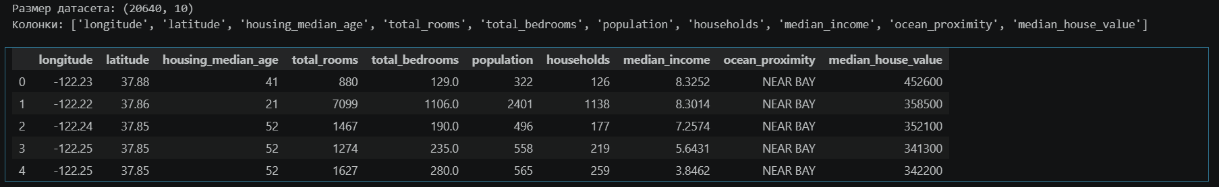

print("Информация о датасете:")
print(df.info())

print("Статистика числовых признаков:")
df.describe()

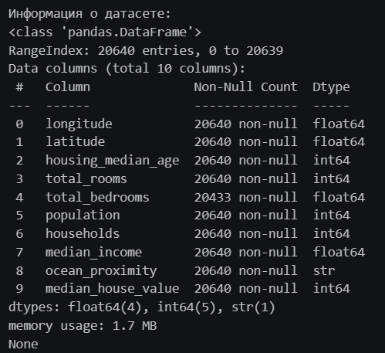
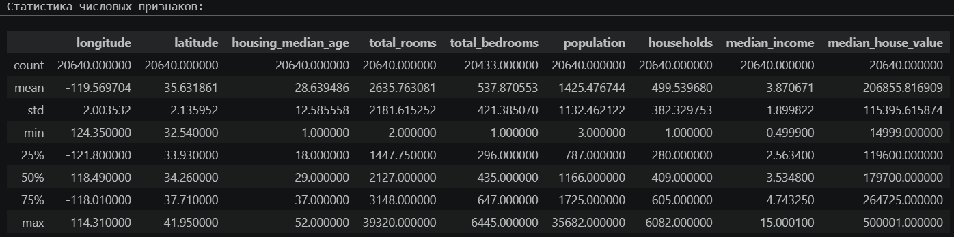

# Проверка пропусков
print("Пропуски в данных:")
print(df.isnull().sum())

# Заполняем пропуски в total_bedrooms медианой
total_bedrooms_median = df['total_bedrooms'].median()
df['total_bedrooms'].fillna(total_bedrooms_median, inplace=True)

print(f"Пропуски в 'total_bedrooms' заполнены медианой: {total_bedrooms_median}")
print("Пропуски после обработки:")
print(df.isnull().sum())

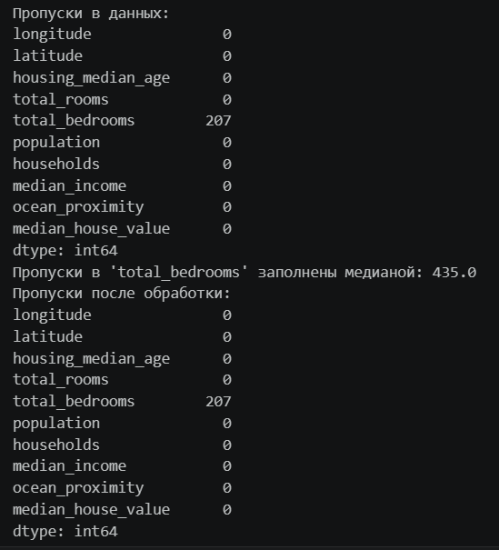
# Анализ категориального признака 'ocean_proximity'
print("Уникальные значения в 'ocean_proximity':")
print(df['ocean_proximity'].value_counts())

# Визуализация распределения
plt.figure(figsize=(10, 5))
df['ocean_proximity'].value_counts().plot(kind='bar', color='skyblue', edgecolor='black')
plt.title('Распределение районов по близости к океану', fontsize=14)
plt.xlabel('Тип расположения')
plt.ylabel('Количество районов')
plt.xticks(rotation=45)
plt.show()

df = pd.get_dummies(df, columns=['ocean_proximity'], prefix='ocean', dtype=int)

# ПРОВЕРКА: убеждаемся, что нет NaN
print(f"Размер данных после кодирования: {df.shape}")
print(f"Новые признаки: {[col for col in df.columns if col.startswith('ocean_')]}")
print("Проверка на NaN после кодирования:")
print(df.isnull().sum().sum(), "пропусков всего")
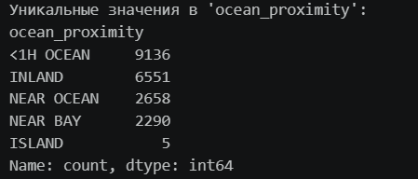
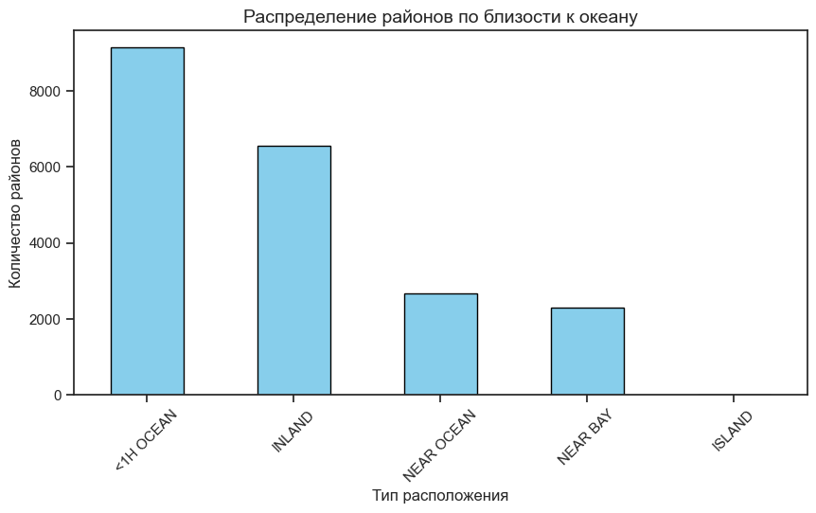
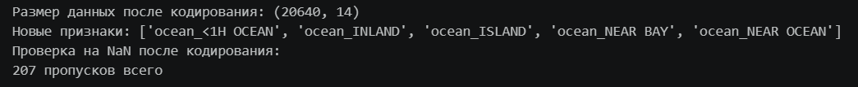
# Распределение целевой переменной
plt.figure(figsize=(10, 6))
plt.hist(df['median_house_value'], bins=50, edgecolor='black', alpha=0.7, color='skyblue')
plt.title('Распределение стоимости домов (median_house_value)', fontsize=14)
plt.xlabel('Стоимость ($)', fontsize=12)
plt.ylabel('Количество районов', fontsize=12)
plt.axvline(df['median_house_value'].mean(), color='red', linestyle='--',
label=f'Среднее: {df["median_house_value"].mean():.0f}')
plt.axvline(df['median_house_value'].median(), color='green', linestyle='--',
label=f'Медиана: {df["median_house_value"].median():.0f}')
plt.legend()
plt.grid(alpha=0.3)
plt.show()
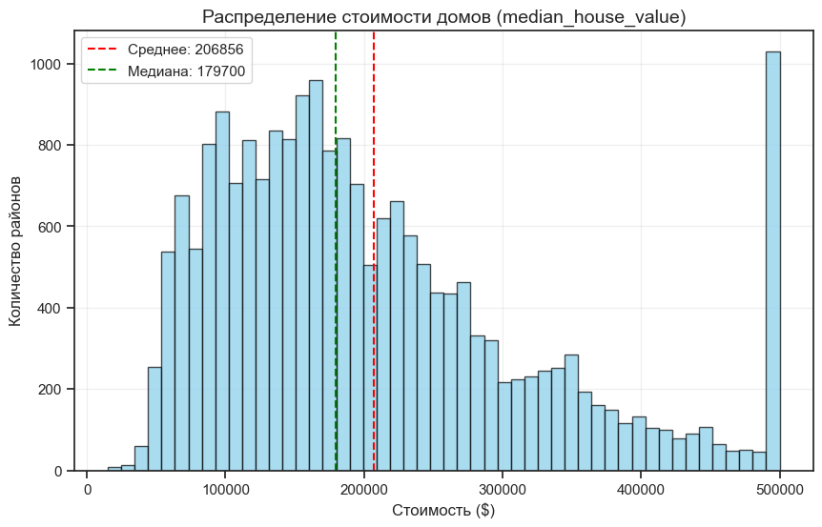
# Зависимость стоимости от медианного дохода
plt.figure(figsize=(10, 6))
plt.scatter(df['median_income'], df['median_house_value'], alpha=0.5, s=10)
plt.title('Зависимость стоимости дома от медианного дохода', fontsize=14)
plt.xlabel('Медианный доход', fontsize=12)
plt.ylabel('Стоимость дома ($)', fontsize=12)
plt.grid(alpha=0.3)
plt.show()
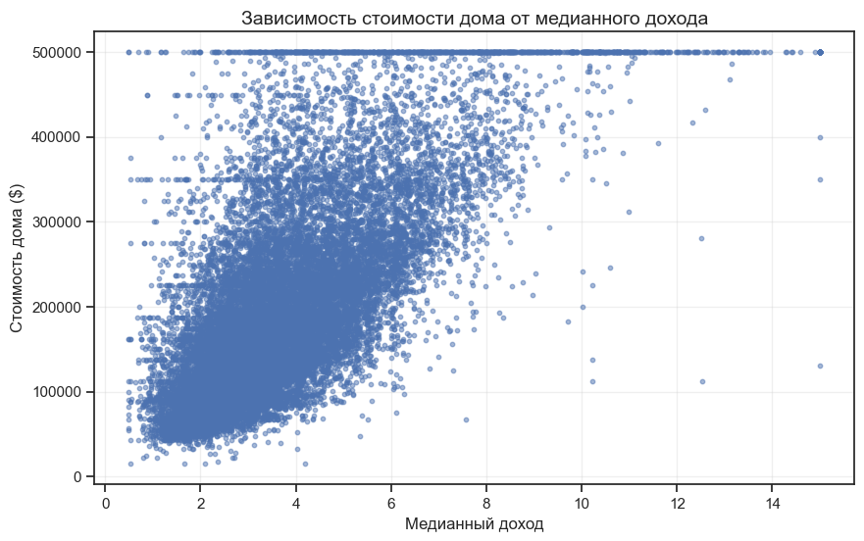
# Визуализация влияния расположения на стоимость
ocean_cols = [col for col in df.columns if col.startswith('ocean_')]
df_ocean_melted = pd.melt(df, id_vars=['median_house_value'], value_vars=ocean_cols,
var_name='ocean_type', value_name='is_present')
df_ocean_filtered = df_ocean_melted[df_ocean_melted['is_present'] == 1]
# Очищаем названия для читаемости
df_ocean_filtered['ocean_type'] = df_ocean_filtered['ocean_type'].str.replace('ocean_', '')

plt.figure(figsize=(12, 6))
sns.boxplot(data=df_ocean_filtered, x='ocean_type', y='median_house_value')
plt.title('Распределение стоимости домов в зависимости от близости к океану', fontsize=14)
plt.xlabel('Расположение', fontsize=12)
plt.ylabel('Стоимость дома ($)', fontsize=12)
plt.xticks(rotation=45)
plt.show()
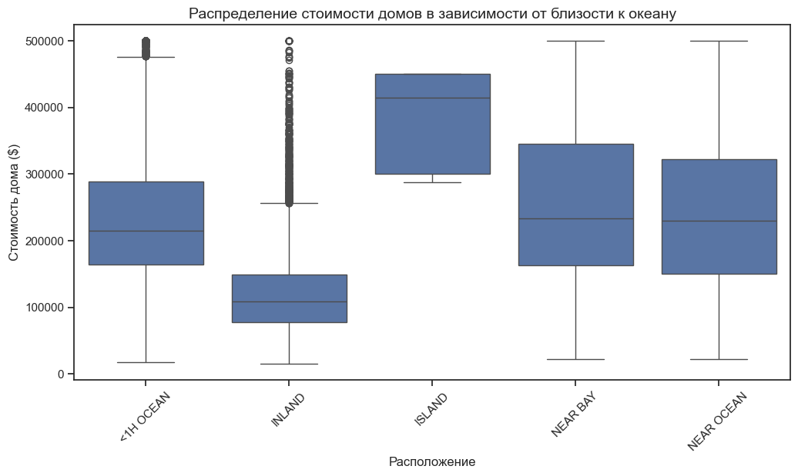

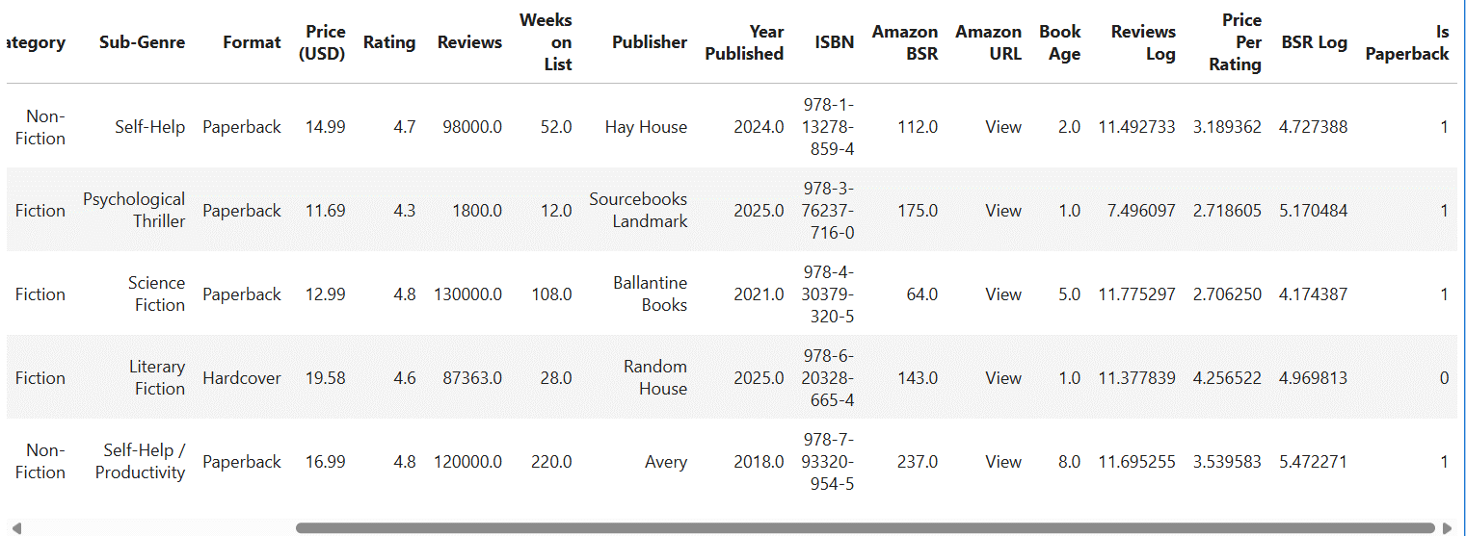
# Матрица корреляции
plt.figure(figsize=(12, 10))
numeric_cols = df.select_dtypes(include=[np.number]).columns
corr_matrix = df[numeric_cols].corr()

sns.heatmap(corr_matrix, annot=True, fmt='.2f', cmap='coolwarm',
square=True, linewidths=0.5)
plt.title('Матрица корреляции признаков', fontsize=14)
plt.show()
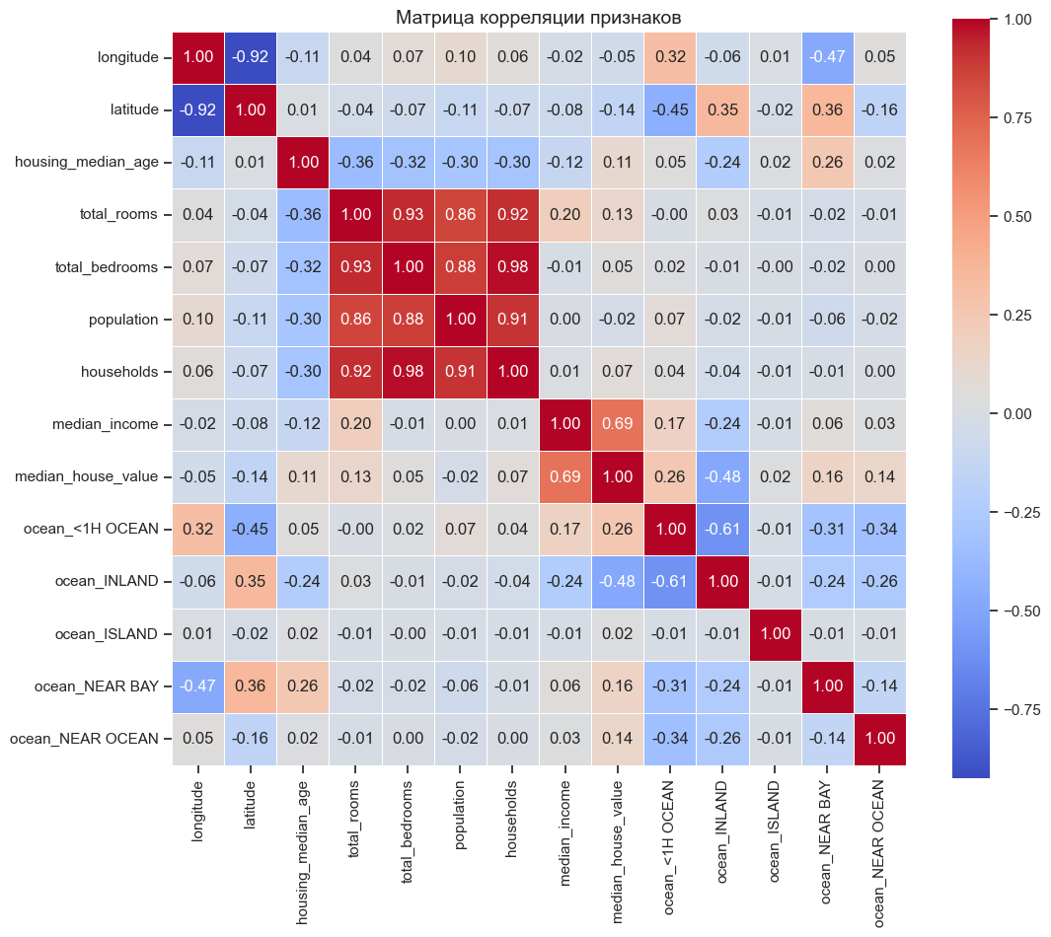
target = 'median_house_value'

feature_cols = [col for col in df.columns if col != target]

X = df[feature_cols].copy()
y = df[target].copy()

print("Проверка пропусков перед обработкой:")
print(f"X: {X.isnull().sum().sum()} пропусков")
print(f"y: {y.isnull().sum()} пропусков")

if X.isnull().sum().sum() > 0 or y.isnull().sum() > 0:
print("Удаляем строки с пропусками...")
clean_data = pd.concat([X, y], axis=1)
clean_data = clean_data.dropna()
X = clean_data.drop(columns=[target])
y = clean_data[target]
print(f"После очистки: {len(X)} записей")

# Масштабирование
scaler = StandardScaler()
X_scaled = scaler.fit_transform(X)

# Разделение на train/test (80/20)
X_train, X_test, y_train, y_test = train_test_split(
X_scaled, y, test_size=0.2, random_state=42
)

print(f"Регрессия (предсказание {target})")
print(f"Обучающая выборка: {X_train.shape}")
print(f"Тестовая выборка: {X_test.shape}")
print(f"Количество признаков: {X_train.shape[1]}")

# Финальная проверка
print(f"NaN в X_train: {np.isnan(X_train).sum()}")
print(f"NaN в X_test: {np.isnan(X_test).sum()}")
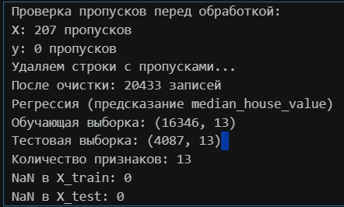
print("Диагностика")

# 1. Проверяем X на NaN
print(f"1. NaN в X: {X.isnull().sum().sum()}")
if X.isnull().sum().sum() > 0:
print("Колонки с NaN:")
print(X.columns[X.isnull().any()].tolist())

# 2. Проверяем y на NaN
print(f"2. NaN в y: {y.isnull().sum()}")

# 3. Удаляем строки с NaN если они есть (на всякий случай)
if X.isnull().sum().sum() > 0 or y.isnull().sum() > 0:
print("Обнаружены пропуски! Удаляем строки с NaN...")
clean_data = pd.concat([X, y], axis=1)
clean_data = clean_data.dropna()
X = clean_data.drop(columns=[target])
y = clean_data[target]
print(f"После очистки: X={X.shape}, y={y.shape}")

# 4. Финальная проверка
print(f"Итог: X NaN = {X.isnull().sum().sum()}, y NaN = {y.isnull().sum()}")
print(f"Размер выборки: {len(X)} записей")
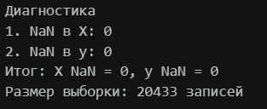
models = {
'Linear Regression': LinearRegression(),
'KNN (k=5)': KNeighborsRegressor(n_neighbors=5),
'Decision Tree': DecisionTreeRegressor(random_state=42),
'Random Forest': RandomForestRegressor(n_estimators=100, random_state=42),
'Gradient Boosting': GradientBoostingRegressor(random_state=42)
}

print("Результаты REGRESSION BASELINE")

results = []

for name, model in models.items():
model.fit(X_train, y_train)
y_pred = model.predict(X_test)

mae = mean_absolute_error(y_test, y_pred)
mse = mean_squared_error(y_test, y_pred)
r2 = r2_score(y_test, y_pred)

results.append({'Model': name, 'MAE': mae, 'MSE': mse, 'R2': r2})
print(f"{name:20} | MAE={mae:,.0f} | MSE={mse:,.0f} | R2={r2:.4f}")

baseline_df = pd.DataFrame(results)
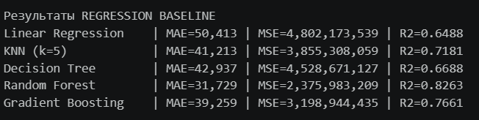
print("HYPERPARAMETER TUNING")

# Подбор для Random Forest
print("Настройка Random Forest Regressor...")
rf_param_grid = {
'n_estimators': [50, 100, 200],
'max_depth': [10, 20, None],
'min_samples_split': [2, 5, 10]
}

rf_grid = GridSearchCV(
RandomForestRegressor(random_state=42),
rf_param_grid,
cv=5,
scoring='r2',
n_jobs=-1
)
rf_grid.fit(X_train, y_train)

print(f"Best RF Regressor params: {rf_grid.best_params_}")
print(f"Best CV R2: {rf_grid.best_score_:.4f}")

# Подбор для Gradient Boosting
print("Настройка Gradient Boosting Regressor...")
gb_param_grid = {
'n_estimators': [50, 100, 150],
'learning_rate': [0.05, 0.1, 0.2],
'max_depth': [3, 5, 7]
}

gb_grid = GridSearchCV(
GradientBoostingRegressor(random_state=42),
gb_param_grid,
cv=5,
scoring='r2',
n_jobs=-1
)
gb_grid.fit(X_train, y_train)

print(f"Best GB Regressor params: {gb_grid.best_params_}")
print(f"Best CV R2: {gb_grid.best_score_:.4f}")
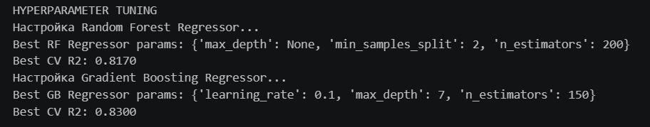
#Сравнение
best_rf = rf_grid.best_estimator_
best_gb = gb_grid.best_estimator_

# Random Forest сравнение
rf_baseline = RandomForestRegressor(n_estimators=100, random_state=42)
rf_baseline.fit(X_train, y_train)
y_pred_rf_baseline = rf_baseline.predict(X_test)
y_pred_rf_tuned = best_rf.predict(X_test)

print("Random Forest: Baseline vs Tuned")
print(f"Baseline RF: MAE={mean_absolute_error(y_test, y_pred_rf_baseline):,.0f}, R2={r2_score(y_test, y_pred_rf_baseline):.4f}")
print(f"Tuned RF: MAE={mean_absolute_error(y_test, y_pred_rf_tuned):,.0f}, R2={r2_score(y_test, y_pred_rf_tuned):.4f}")

# Gradient Boosting сравнение
gb_baseline = GradientBoostingRegressor(random_state=42)
gb_baseline.fit(X_train, y_train)
y_pred_gb_baseline = gb_baseline.predict(X_test)
y_pred_gb_tuned = best_gb.predict(X_test)

print("Gradient Boosting: Baseline vs Tuned")
print(f"Baseline GB: MAE={mean_absolute_error(y_test, y_pred_gb_baseline):,.0f}, R2={r2_score(y_test, y_pred_gb_baseline):.4f}")
print(f"Tuned GB: MAE={mean_absolute_error(y_test, y_pred_gb_tuned):,.0f}, R2={r2_score(y_test, y_pred_gb_tuned):.4f}")
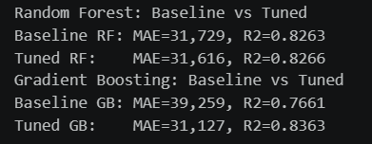
fig, axes = plt.subplots(1, 2, figsize=(14, 5))

# График для R2
comparison_r2 = baseline_df.sort_values('R2', ascending=True)
sns.barplot(data=comparison_r2, x='R2', y='Model', ax=axes[0], palette='viridis')
axes[0].set_title('Сравнение моделей (R² оценка)', fontsize=12)
axes[0].set_xlim(0, 1)
for i, v in enumerate(comparison_r2['R2']):
axes[0].text(v + 0.02, i, f'{v:.3f}', va='center')

# График для MAE
comparison_mae = baseline_df.sort_values('MAE', ascending=True)
sns.barplot(data=comparison_mae, x='MAE', y='Model', ax=axes[1], palette='plasma')
axes[1].set_title('Сравнение моделей (MAE Чем ниже, тем лучше)', fontsize=12)
for i, v in enumerate(comparison_mae['MAE']):
axes[1].text(v + 5000, i, f'{v:,.0f}', va='center')

plt.tight_layout()
plt.show()
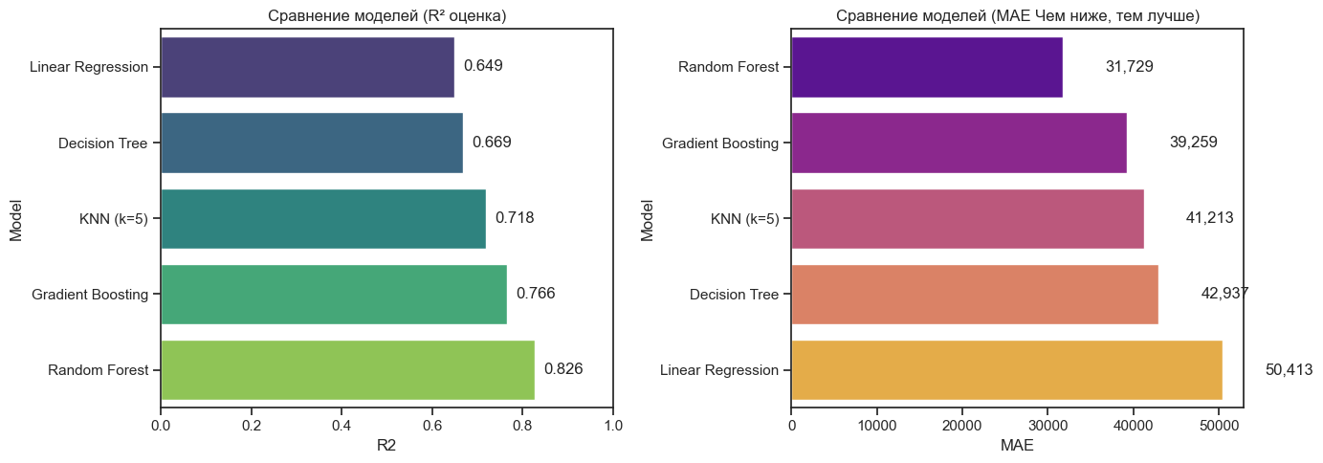

Итоговые выводы

- Для датасета California Housing решена задача регрессии: предсказание медианной стоимости жилья в районе (median_house_value).
- Данные содержат как числовые, так и категориальный признаки, поэтому использован общий пайплайн с заполнением пропусков (медианой для total_bedrooms), масштабированием числовых признаков (StandardScaler) и One-Hot Encoding для категориального признака ocean_proximity.
- Для оценки качества выбраны метрики регрессии: средняя абсолютная ошибка, средняя квадратичная ошибка и коэффициент детерминации.
- Построено несколько моделей, включая ансамблевые Random Forest и Gradient Boosting.
- Подбор гиперпараметров через GridSearchCV (для Random Forest и Gradient Boosting) позволяет сравнить качество моделей до и после настройки.
- Итоговая модель выбирается по коэффициенту детерминации, так как эта метрика показывает долю дисперсии целевой переменной, объясненную моделью. Чем ближе R² к 1, тем лучше модель.

